### 本科毕业论文系统操作（学生版）

### （一）操作流程

### 根据学生是否进行毕业论文题目的申请，分为以下两个流程。

1. 学生选题→文件下载→文件上传
2. 学生毕业论文申请→学生选题→文件下载→文件上传

### （二）学生选题

1.登陆教务系统（WEB端），点击学生选题，然后点击【选择】按钮，即可。选择的时候可以选择两条记录，但是最终学生只能有一个毕业论文的题目。

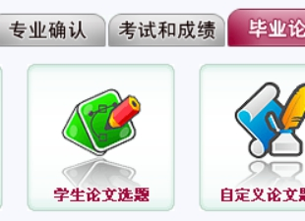

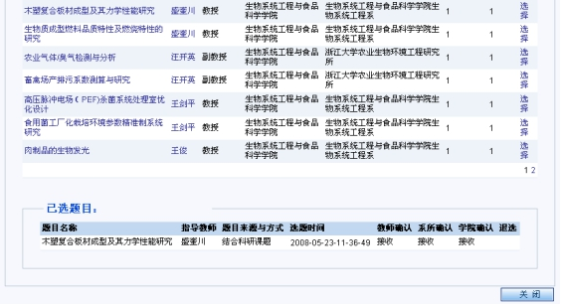

2.等待选题的确认，是否通过确认，可以在学生选题的页面下方查看到结果。

3.选择之后还可以进行退选，只要退选按钮即可。

### （三）学生论文文件下载

1.进行毕业论文（设计）论文文件的下载。下载相关的模版。页面如下：

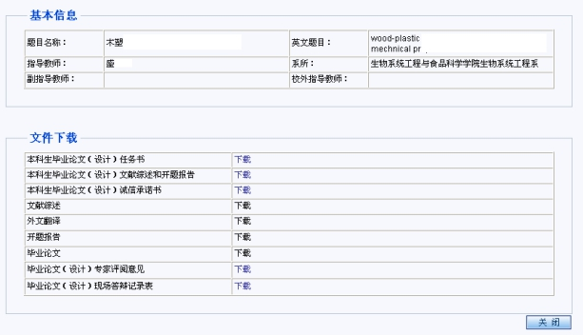

### （四）学生论文文件的上传

进入以下界面即可进行相关文件的上传。

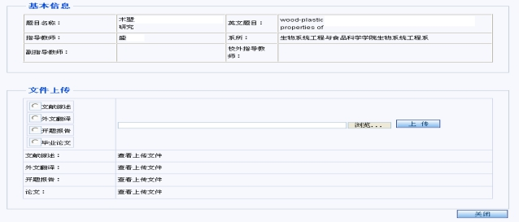

### （五）学生论文申请

1.若是学生自己进行论文的申报，则进入学生毕业论文题目申请页面。

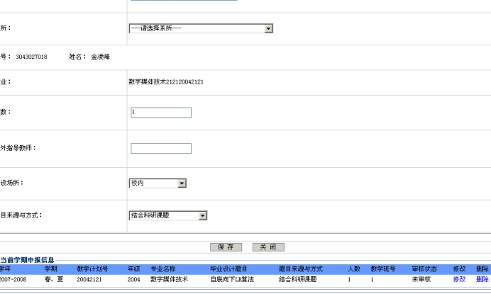

2.如果论文被否决，则在学生选题中不显示该记录。若是论文被批准，则在学生选题中显示已经选择了该论文题目，等待教师，系所，学院进行选题的确认即可。